รายงานการประชุมผู้บริหาร และนักวิชาการพัฒนาชุมชน สำนักงานพัฒนาชุมชนจังหวัดอุตรดิตถ์ ประจำปีงบประมาณ พ.ศ.๒๕๖6 ครั้งที่ 5/2566
วันอังคารที่ 28 กุมภาพันธ์ 2566 เวลา 09.00-16.30 น.
ณ ห้องประชุมสำนักงานพัฒนาชุมชนจังหวัดอุตรดิตถ์ ชั้น 3 ศาลากลางจังหวัดอุตรดิตถ์

ผู้มาประชุม
1. นายบรรพจน์ จันทร์งาม พัฒนาการจังหวัดอุตรดิตถ์
2. จ.ส.ต.ณรงค์ สีสืบวงษ์ ผู้อำนวยการกลุ่มงานส่งเสริมการพัฒนาชุมชน
3. นางปัทมาวดี สุปัญญา ผู้อำนวยการกลุ่มงานสารสนเทศการพัฒนาชุมชน
4. นางเยาวรัตน์ พันธุ์ทอง ผู้อำนวยการกลุ่มงานยุทธศาสตร์การพัฒนาชุมชน
5. นางรัตนาวดี นาคมูล ผู้อำนวยการกลุ่มงานประสานและสนับสนุนการบริหารงานพัฒนาชุมชน
6. นางเมษา เชียงส่ง พัฒนาการอำเภอเมืองอุตรดิตถ์
7. นางทิพย์วรรณ เหล็กจันทร์ นพช.ชำนาญการ รักษาราชการแทน พัฒนาการอำเภอท่าปลา
8. นางปพิชญา สุรภักดีกุล พัฒนาการอำเภอตรอน
9. นางบุณฑริกา ยอดไพบูลย์ พัฒนาการอำเภอพิชัย
10. นางอังคนา กองแสน พัฒนาการอำเภอลับแล
11. นางศุภักษิน ไชยสิทธิ์ นพช.ชำนาญการ รักษาราชการแทน พัฒนาการอำเภอน้ำปาด
12. นางมณีพร วุฒิศรี พัฒนาการอำเภอทองแสนขัน
13. นายชานนท์ ปิ่นตระกูล นพช.ชำนาญการ รักษาราชการแทน พัฒนาการอำเภอฟากท่า
14. นางปุญญาดา จันทร์เล็ก นพช.ชำนาญการ รักษาราชการแทน พัฒนาการอำเภอบ้านโคก
15. นางสาววริณรำไพ ศักลอ นักวิชาการพัฒนาชุมชนชำนาญการ
16. นางสาวศรสวรรค์ พุ่มสวาท นักวิชาการพัฒนาชุมชนชำนาญการ
17. นายภัทรดร ชื่นวงศ์ นักวิชาการพัฒนาชุมชนชำนาญการ
18. นางศิริพร แช่มชื่น นักวิชาการพัฒนาชุมชนชำนาญการ
19. นางวนิดา สวนเอก นักวิชาการพัฒนาชุมชนชำนาญการ
20. นายอุเทณร์ ต้านทาน นักวิชาการพัฒนาชุมชนชำนาญการ
21. นางสาวดลธร ม่วงวงษ์ นักวิชาการพัฒนาชุมชนชำนาญการ
22. นายณภัทร จันทวี นักวิชาการพัฒนาชุมชนปฏิบัติการ
23. นางดวงชีวัน คำแปง นักวิชาการพัฒนาชุมชนชำนาญการ
24. นางสาวณฐมน วงษ์แก้ว เจ้าพนักงานการเงินและบัญชีชำนาญงาน
25. นางสาวอัมรัตน์ จุ้ยม่วง เจ้าพนักงานธุรการชำนาญงาน
26. นางภัทรา เปียงกา นักวิชาการเงินและบัญชี (กพส.)
27. นางสาวยุวดี นฤมล นิติกร (กพส.)
28. นางสาวณิชารีย์ โตมี พนักงานบันทึกข้อมูล
29. นางสาวนัสชนก ทองแห้ว นักการตลาดรุ่นใหม่

ผู้ไม่มาประชุม
1. นางสาวรัตนา อ่อนกลั่น นักวิชาการพัฒนาชุมชนชำนาญการ
2. นางสุภาณี กันภัย นักจัดการงานทั่วไปชำนาญการ
/3.นางสาวปทุมพร...
3. นางสาวปทุมพร หมั่นทำ เจ้าพนักงานธุรการชำนาญงาน
4. นางสาวจรีพร ริดจูงพืช เจ้าพนักงานธุรการชำนาญงาน
5. นางสาวสุภารัตน์ อุดคำเที่ยง เจ้าพนักงานการเงินและบัญชีปฏิบัติงาน
6. นางสาวชญาพร เสวตกุล นักจัดการงานทั่วไป
7. นายพนมกร แก้วเปี้ย พนักงานขับรถยนต์

เริ่มประชุม เวลา 09.00 น.

ก่อนวาระการประชุม
1. การส่งเสริมคุณธรรม จริยธรรม สำหรับข้าราชการ
- ไหว้พระ สวดมนต์ ก่อนการประชุมประจำเดือน
2. สรุปข่าวเด่นประจำเดือนกุมภาพันธ์ 2566 ด้วยวิดีทัศน์

ระเบียบวาระที่ 1 เรื่องที่ประธานแจ้งให้ที่ประชุมทราบ
1.1 เรื่องจากการประชุมกรมการพัฒนาชุมชน ครั้งที่ 2/2566
ขอให้พัฒนาการอำเภอนำข้อราชการที่อธิบดีกรมการพัฒนาชุมชนเน้นย้ำ และข้อราชการเร่งด่วนจากการประชุมฯ นำไปปฏิบัติ และอย่าให้มีปรากฏเกิดความผิดพลาด ความล่าช้า ในงานที่รับผิดชอบตามข้อสั่งการของอธิบดีกรมการพัฒนาชุมชนในพื้นที่ ขอให้ไปกำกับ ควบคุม กำชับทีมงานให้ดี

มติที่ประชุม ที่ประชุมทราบ

1.2 เรื่องจากการประชุมกรมการจังหวัดอุตรดิตถ์ ประจำเดือนกุมภาพันธ์ 2566
1.2.1 ผู้บริหาร/หัวหน้าส่วนราชการ/หน่วยงาน ที่ย้ายมาดำรงตำแหน่งใหม่
1) ย้ายมาดำรงตำแหน่งใหม่ จำนวน 3 ท่าน ได้แก่
1.1) นางสาวกริสนา พลชา ตำแหน่งเดิม นักพัฒนาสังคมชำนาญการพิเศษ สำนักงานพัฒนาสังคมและความมั่นคงของมนุษย์จังหวัดพะเยา มาดำรงตำแหน่ง พัฒนาสังคมและความมั่นคงของมนุษย์จังหวัดอุตรดิตถ์
1.2) นางพรทิพย์ ศรีสมโภชน์ ตำแหน่งเดิม นักวิชาการส่งเสริมการเกษตรชำนาญการพิเศษ สำนักงานเกษตรจังหวัดตรัง มาดำรงตำแหน่ง เกษตรจังหวัดอุตรดิตถ์
1.3) นายโสภณ ศรีโยธิน ตำแหน่งเดิม นักทรัพยากรบุคคลชำนาญการพิเศษ กรมส่งเสริมสหกรณ์ มาดำรงตำแหน่ง สหกรณ์จังหวัดอุตรดิตถ์
2) ได้รับการแต่งตั้งดำรงตำแหน่งใหม่ จำนวน 1 ท่าน
2.1) นายมรกต อินทรภู่ ตำแหน่งเดิม เจ้าพนักงานป่าไม้อาวุโส สำนักงานทรัพยากรธรรมชาติและสิ่งแวดล้อมจังหวัดอุตรดิตถ์ มาดำรงตำแหน่ง ผู้อำนวยการสำนักงานทรัพยากรธรรมชาติและสิ่งแวดล้อมจังหวัดอุตรดิตถ์

มติที่ประชุม ที่ประชุมทราบ

/ระเบียบวาระที่ 2...
ระเบียบวาระที่ 2 เรื่องรับรองรายงานการประชุมครั้งที่ผ่านมา
ตามหนังสือจังหวัดอุตรดิตถ์ ที่ อต 0019.4/ว 792 ลงวันที่ 20 กุมภาพันธ์ 2566
ได้รายงานการประชุมโครงการประชุมผู้บริหาร และนักวิชาการพัฒนาชุมชน สำนักงานพัฒนาชุมชนจังหวัดอุตรดิตถ์ ประจำปีงบประมาณ พ.ศ.๒๕๖6 ครั้งที่ 4/2566 รวมจำนวน 24 หน้า ซึ่งได้มีการประชุมฯ เมื่อวันอังคารที่ 31 มกราคม 2566 เวลา 09.00-16.30 น. ณ ห้องประชุมสำนักงานพัฒนาชุมชนจังหวัดอุตรดิตถ์ ชั้น 3 ศาลากลางจังหวัดอุตรดิตถ์ อำเภอเมืองอุตรดิตถ์ จังหวัดอุตรดิตถ์ ที่ผ่านมา และกลุ่มงานประสานและสนับสนุนการบริหารงานพัฒนาชุมชน ได้แจ้งเวียนให้ผู้เข้าประชุมได้ตรวจสอบทางเว็บไซต์ของสำนักงานพัฒนาชุมชนจังหวัดอุตรดิตถ์ ตามลิงก์ http://uttaradit.cdd.go.th/ เป็นการล่วงหน้าแล้ว จึงเรียนที่ประชุมมาเพื่อรับรองรายงานการประชุมดังกล่าวฯ

มติที่ประชุม รับรองรายงานการประชุม

ระเบียบวาระที่ 3 เรื่องสืบเนื่องจากการประชุมครั้งที่ 4/2566 เมื่อวันที่ 31 มกราคม 2566
3.1 กลุ่มงานประสานและสนับสนุนการบริหารงานพัฒนาชุมชน
- ไม่มี
3.2 กลุ่มงานยุทธศาสตร์การพัฒนาชุมชน
- ไม่มี
3.3 กลุ่มงานส่งเสริมการพัฒนาชุมชน
- ไม่มี
3.4 กลุ่มงานสารสนเทศการพัฒนาชุมชน
- ไม่มี

มติที่ประชุม -

ระเบียบวาระที่ 4 เรื่องเพื่อทราบ
4.1 กลุ่มงานประสานและสนับสนุนการบริหารงานพัฒนาชุมชน
4.1.1 การจัดสรรครุภัณฑ์คอมพิวเตอร์
กรมการพัฒนาชุมชน ได้จัดซื้อครุภัณฑ์คอมพิวเตอร์ เครื่องคอมพิวเตอร์สำหรับงานประมวลผล แบบที่ 1 (จอแสดงภาพไม่น้อยกว่า 19 นิ้ว) พร้อมชุดโปรแกรมจัดการสำนักงานสำหรับสำนักงานพัฒนาชุมชนจังหวัด และสำนักงานพัฒนาชุมชนอำเภอ เพื่อสนับสนุนการปฏิบัติงานของสำนักงานพัฒนาชุมชนจังหวัดและสำนักงานพัฒนาชุมชนอำเภอ ทดแทนเครื่องที่เสื่อมสภาพ ชำรุด ซึ่งมีอายุ การใช้งานเกิน 10 ปี ซึ่งสำนักงานพัฒนาชุมชนจังหวัดอุตรดิตถ์ได้รับจัดสรรเครื่องคอมพิวเตอร์ จำนวนทั้งสิ้น 22 เครื่อง และจะดำเนินการจัดสรรฯ ดังนี้

/ที่...
ที่ | จังหวัด/อำเภอ | จำนวน (เครื่อง)
1 | สำนักงานพัฒนาชุมชนจังหวัดอุตรดิตถ์ | 8
2 | สำนักงานพัฒนาชุมชนอำเภอตรอน | 1
3 | สำนักงานพัฒนาชุมชนอำเภอทองแสนขัน | 1
4 | สำนักงานพัฒนาชุมชนอำเภอท่าปลา | 2
5 | สำนักงานพัฒนาชุมชนอำเภอน้ำปาด | 1
6 | สำนักงานพัฒนาชุมชนอำเภอบ้านโคก | 1
7 | สำนักงานพัฒนาชุมชนอำเภอพิชัย | 3
8 | สำนักงานพัฒนาชุมชนอำเภอฟากท่า | 1
9 | สำนักงานพัฒนาชุมชนอำเภอเมืองอุตรดิตถ์ | 3
10 | สำนักงานพัฒนาชุมชนอำเภอลับแล | 1

มติที่ประชุม ที่ประชุมทราบ

4.1.2 สรุปการการเบิกจ่ายงบประมาณ ปีงบประมาณ พ.ศ. 2566

/ลำดับ...

มติที่ประชุม ที่ประชุมทราบ

4.1.3 การทอดผ้าป่าสมทบกองทุนพัฒนาเด็กชนบท ในพระราชูปถัมภ์สมเด็จพระเทพรัตนราชสุดาฯ สยามบรมราชกุมารี จังหวัดอุตรดิตถ์ ประจำปี ๒๕๖6
ด้วยกระทรวงมหาดไทย มอบหมายให้กรมการพัฒนาชุมชนจัดตั้งกองทุนพัฒนาเด็กชนบท ในพระราชูปถัมภ์สมเด็จพระเทพรัตนราชสุดาฯ สยามบรมราชกุมารี เพื่อช่วยเหลือเด็กยากจนและขาดแคลนในชนบท ด้วยการแสวงหาทุนจากผู้มีจิตศรัทธา และได้อนุมัติให้กรมการพัฒนาชุมชนดำเนินโครงการทอดผ้าป่าสมทบกองทุนพัฒนาเด็กชนบทฯ ทั้งในส่วนกลางและส่วนภูมิภาค
จังหวัดอุตรดิตถ์ กำหนดจัดกิจกรรมทอดผ้าป่าสมทบกองทุนพัฒนาเด็กชนบท ในพระราชูปถัมภ์สมเด็จพระเทพรัตนราชสุดาฯ สยามบรมราชกุมารี ประจำปี ๒๕๖6 ในวันจันทร์ที่ 3 เมษายน 2566 ณ ศาลาการเปรียญ วัดพระแท่นศิลาอาสน์ พระอารามหลวง ตำบลทุ่งยั้ง อำเภอลับแล จังหวัดอุตรดิตถ์ จึงขอความร่วมมืออำเภอพิจารณาดำเนินการ ดังนี้

/1. เรียนเชิญ...
๑. เรียนเชิญท่านพร้อมทั้งบุคลากรในหน่วยงาน ร่วมเป็นเจ้าภาพและบริจาคเงินทำบุญทอดผ้าป่าสมทบกองทุนพัฒนาเด็กชนบทฯ ตามจิตศรัทธา โดยส่งได้ที่สำนักงานพัฒนาชุมชนจังหวัดอุตรดิตถ์ ภายในวันศุกร์ที่ 31 มีนาคม 2566 และขอเชิญร่วมทอดผ้าป่าฯ ในวันจันทร์ที่ 3 เมษายน 2566 เวลา ๐๙.๓๐ น. ณ ศาลาการเปรียญ วัดพระแท่นศิลาอาสน์ พระอารามหลวง ตำบลทุ่งยั้ง อำเภอลับแล จังหวัดอุตรดิตถ์
๒. แจ้งประชาสัมพันธ์หน่วยงาน องค์กรปกครองส่วนท้องถิ่น และเชิญชวนผู้มีจิตศรัทธาร่วมบริจาคเงินทำบุญทอดผ้าป่าสมทบกองทุนพัฒนาเด็กชนบทในพระราชูปถัมภ์ฯ และรายงานผลการดำเนินงานให้จังหวัดทราบ จำนวน ๒ ครั้ง คือ ครั้งที่ ๑ ในวันที่ 21 มีนาคม 2566 และครั้งที่ ๒ ในวันที่ 3 เมษายน 2566

มติที่ประชุม ที่ประชุมทราบ

4.1.4 การดำเนินงานกองทุนพัฒนาบทบาทสตรี
1) การบริหารงบประมาณตามแผนการดำเนินงานและแผนการใช้จ่ายงบประมาณกองทุนพัฒนาบทบาทสตรี ประจำปีงบประมาณ พ.ศ. 2566
สำนักงานเลขานุการคณะอนุกรรมการบริหารกองทุนพัฒนาบทบาทสตรีระดับจังหวัด จังหวัดอุตรดิตถ์ ได้รับการจัดสรรงบประมาณตามแผนการดำเนินงานและแผนการใช้จ่ายงบประมาณ ประจำปีงบประมาณ พ.ศ.2566 จำนวนทั้งสิ้น 10,604,255 บาท (สิบล้านหกแสนสี่พันสองร้อย- ห้าสิบห้าบาทถ้วน) ดังนี้
1.๑) งบบริหาร จำนวนเงิน 1,624,255 บาท (หนึ่งล้านหกแสนสองหมื่น-สี่พันสองร้อยห้าสิบห้าบาทถ้วน) แยกเป็น
งบดำเนินงาน จำนวนเงิน 1,624,255 บาท ประกอบด้วย
- ค่าตอบแทน เป็นเงิน 370,805 บาท
- ค่าใช้สอย เป็นเงิน ๑,102,250 บาท
- ค่าวัสดุ เป็นเงิน 114,0๐๐ บาท
- ค่าสาธารณูปโภค เป็นเงิน 37,2๐๐ บาท
1.๒) งบเงินอุดหนุน จำนวนเงิน 980,๐๐๐ บาท (เก้าแสนแปดหมื่นบาทถ้วน)
1.๓) งบเงินทุนหมุนเวียน จำนวนเงิน 8,๐๐๐,๐๐๐ บาท (แปดล้านบาทถ้วน) สำนักงานคณะอนุกรรมการบริหารกองทุนพัฒนาบทบาทสตรีระดับจังหวัดจังหวัดอุตรดิตถ์ ได้สรุปผลการเบิกจ่ายงบประมาณตามแผนการดำเนินงานและแผนการใช้จ่ายงบประมาณกองทุนพัฒนาบทบาทสตรี ประจำปีงบประมาณ พ.ศ. 2566 งบประมาณทั้งสิ้น 10,604,255 บาท (สิบล้าน-หกแสนสี่พันสองร้อยห้าสิบห้าบาทถ้วน) เบิกจ่ายแล้วจำนวน 4,220,606.50 บาท คิดเป็นร้อยละ 39.80 คงเหลืองบประมาณจำนวน 6,383,648.50 บาท คิดเป็นร้อยละ 60.20 (ข้อมูล ณ วันที่ 21 กุมภาพันธ์ 2566) รายละเอียดดังนี้

/1.1) สรุปผล...
1.๑) สรุปผลการเบิกจ่ายงบบริหาร
ตารางสรุปผลการเบิกจ่ายงบประมาณตามแผนการดำเนินงานและแผนการใช้จ่ายงบประมาณกองทุนพัฒนาบทบาทสตรี ประจำปีงบประมาณ พ.ศ. 2566

1.2) สรุปผลการเบิกจ่ายเงินทุนหมุนเวียน
ตารางสรุปผลการเบิกจ่ายเงินทุนหมุนเวียนของกองทุนพัฒนาบทบาทสตรี จังหวัดอุตรดิตถ์ ประจำปีงบประมาณ พ.ศ. 2566

1.3) สรุปผลการเบิกจ่ายเงินอุดหนุน
ตารางสรุปผลการเบิกจ่ายเงินอุดหนุนของกองทุนพัฒนาบทบาทสตรี จังหวัดอุตรดิตถ์ ประจำปีงบประมาณ พ.ศ.2566

มติที่ประชุม ที่ประชุมทราบ

/2) แผนปฏิบัติงาน...
2) แผนปฏิบัติงานกองทุนพัฒนาบทบาทสตรีประจำเดือน มีนาคม 2566
สำนักงานเลขานุการคณะอนุกรรมการบริหารกองทุนพัฒนาบทบาทสตรีระดับจังหวัด จังหวัดอุตรดิตถ์ ได้กำหนดแผนปฏิบัติงานกองทุนพัฒนาบทบาทสตรีประจำเดือน กุมภาพันธ์ 2566 ดังนี้

มติที่ประชุม ที่ประชุมทราบ

3) การบริหารจัดการหนี้กองทุนพัฒนาบทบาทสตรีจังหวัดอุตรดิตถ์ ประจำปีงบประมาณ พ.ศ.2566
การบริหารจัดการหนี้กองทุนพัฒนาบทบาทสตรีจังหวัดอุตรดิตถ์ประจำเดือน กุมภาพันธ์ 2566 จากการอนุมัติเงินกู้ยืมระหว่างปีงบประมาณ 2556-2566 เป็นเงินทั้งหมด 231,474,140 บาท รับชำระหนี้เงินต้น 194,771,281.35 บาท โดยมีลูกหนี้คงเหลือ 36,702,858.65 บาท ซึ่งแบ่งเป็นหนี้ที่ยังไม่ถึงกำหนดชำระ 26,353,825.14 บาท และหนี้เกินกำหนดชำระ 10,298,083.51 บาท คิดเป็นร้อยละของหนี้เกินกำหนดชำระจากฐานลูกหนี้ 22.85 ณ วันที่ 23 กุมภาพันธ์ 2566 ดังนี้

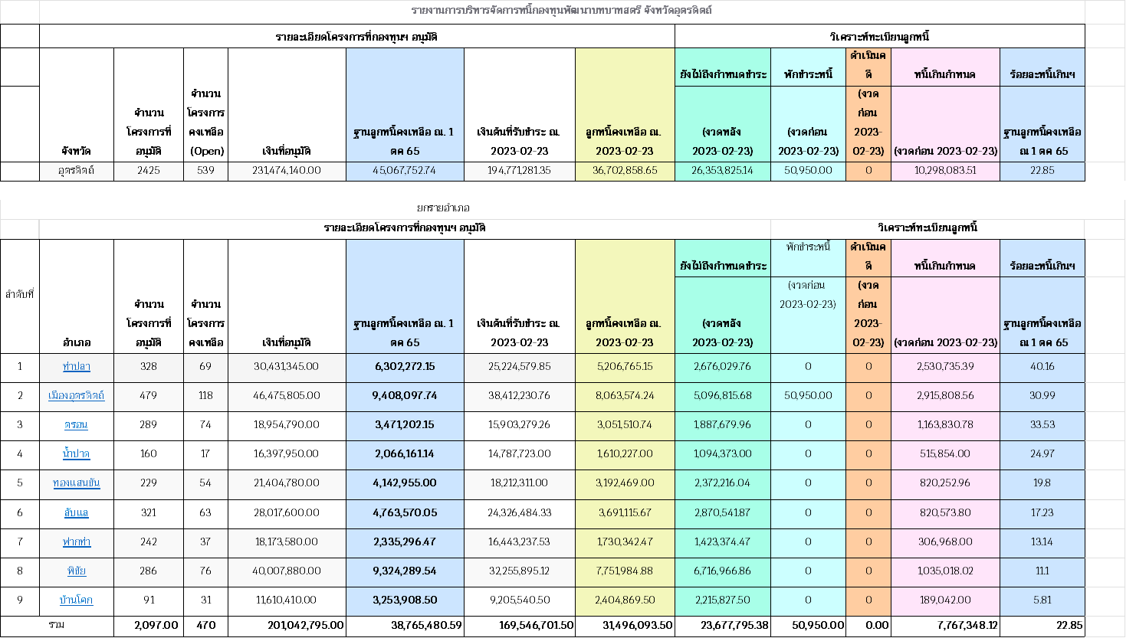

มติที่ประชุม ที่ประชุมทราบ
/4) โครงการ...
4) โครงการเชิดชูเกียรติคนกองทุนพัฒนาบทบาทสตรี ประจำปี 2566
กรมการพัฒนาชุมชนได้กำหนดดำเนินงานโครงการเชิดชูเกียรติคนกองทุน พัฒนาบทบาทสตรี ประจำปี 2566 กิจกรรมที่ 1 การคัดเลือกคนกองทุนพัฒนาบทบาทสตรีดีเด่นระดับจังหวัด ในไตรมาสที่ 3 โดยมีวัตถุประสงค์ เพื่อส่งเสริม สนับสนุนให้สตรีเข้ามามีส่วนร่วมในการดำเนินงานกองทุนพัฒนาบทบาทสตรี สร้างขวัญกำลังใจแก่ผู้คนกองทุนพัฒนาบทบาทสตรีดีเด่นที่มีผลการปฏิบัติงานมีประสิทธิภาพ สามารถเป็นแบบอย่างได้ และประกาศผลการคัดเลือกคนกองทุนพัฒนาบทบาทสตรีดีเด่นระดับเขตตรวจราชการ ประจำปี 2566 ซึ่งมีกลุ่มเป้าหมายในการเข้าร่วมโครงการ ดังนี้
4.1) สำนักเลขานุการคณะอนุกรรมการกลั่นกรองและติดตามการดำเนินงานกองทุนพัฒนาบทบาทสตรีอำเภอดีเด่น
4.2) คณะทำงานขับเคลื่อนกองทุนพัฒนาบทบาทสตรีตำบล/เทศบาล/เมืองพัทยา/เขต ดีเด่น
4.3) กลุ่มอาชีพสมาชิกกองทุนพัฒนาบทบาทสตรีดีเด่น
สำนักงานพัฒนาชุมชนจังหวัดอุตรดิตถ์ จึงขอให้อำเภอ แจ้งรายชื่อกลุ่มเป้าหมายเข้าร่วมการประกวด ให้สำนักงานพัฒนาชุมชนจังหวัดภายในวันที่ 10 เมษายน 25666 และส่งเอกสารผลงานทั้ง 3 ประเภท ภายในวันที่ 24 เมษายน 2566 โดยสำนักงานพัฒนาชุมชนจังหวัดอุตรดิตถ์ กำหนดแผนการดำเนินการประกวดคนกองทุนพัฒนาบทบาทสตรีดีเด่น ตามโครงการเชิดชูเกียรติคนกองทุนพัฒนาบทบาทสตรีดีเด่น ประจำปี 2566 ในระหว่างวันที่ 8-12 พฤษภาคม 2566 ทั้งนี้จังหวัดจะมีหนังสือแจ้งรายละเอียดการดำเนินการและกำหนดการประกวดแจ้งให้อำเภอทราบอีกครั้งหนึ่ง
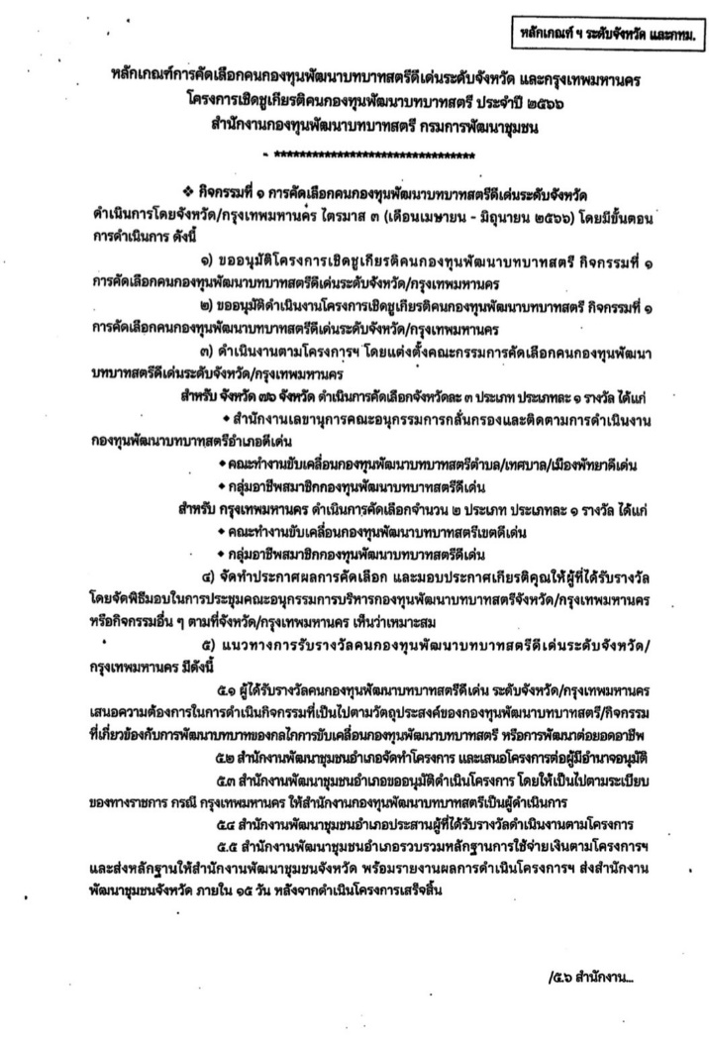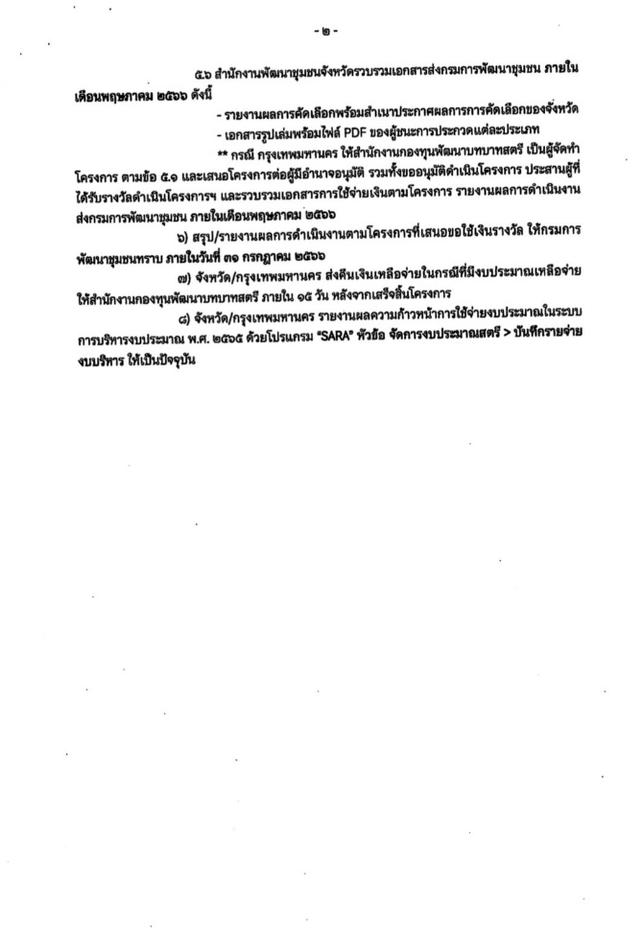

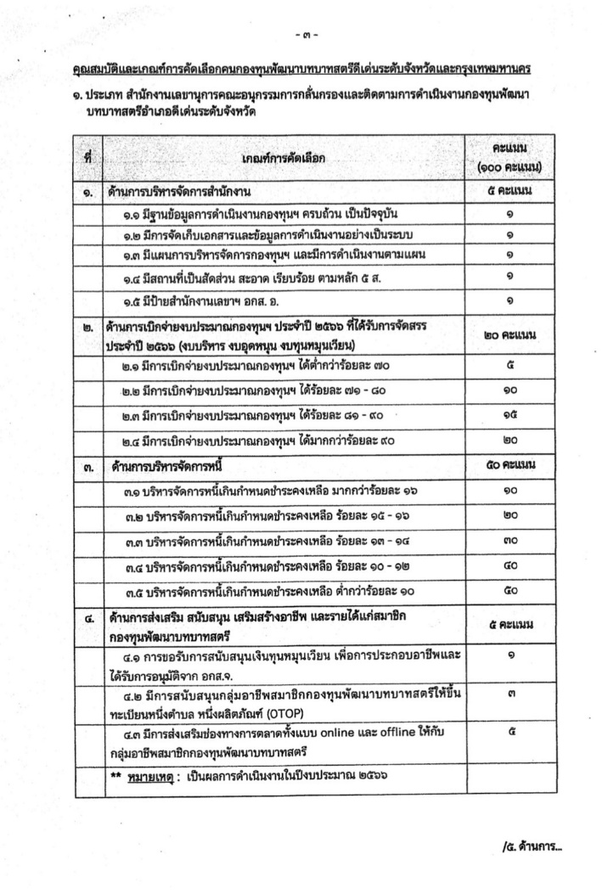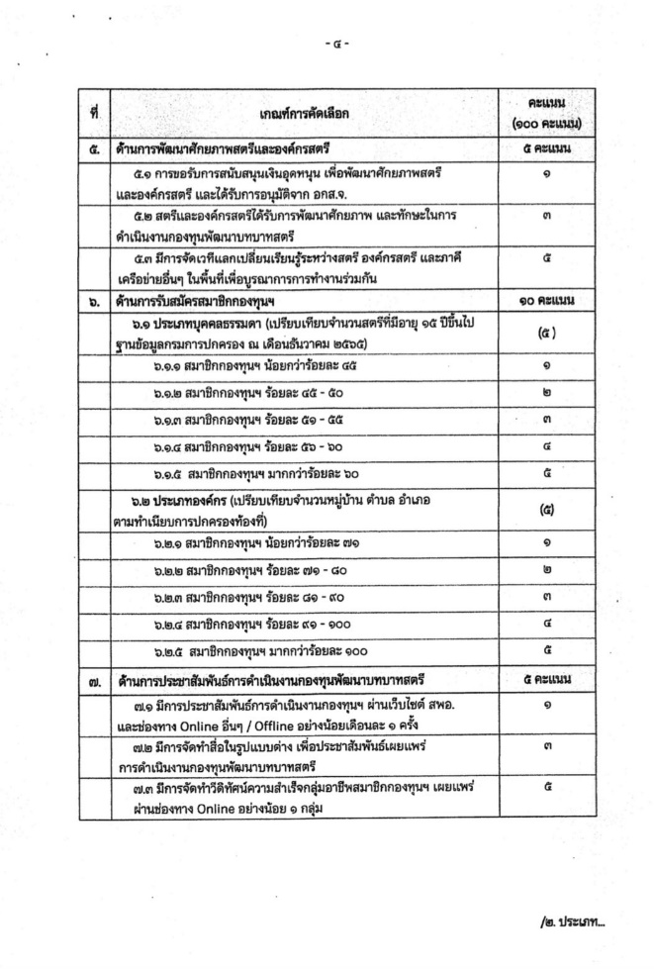
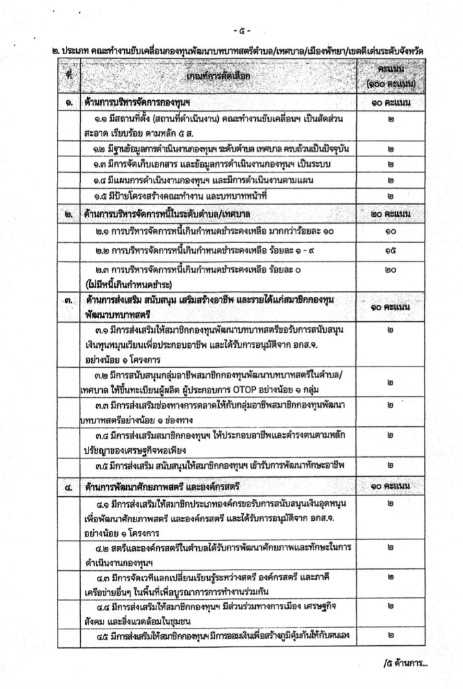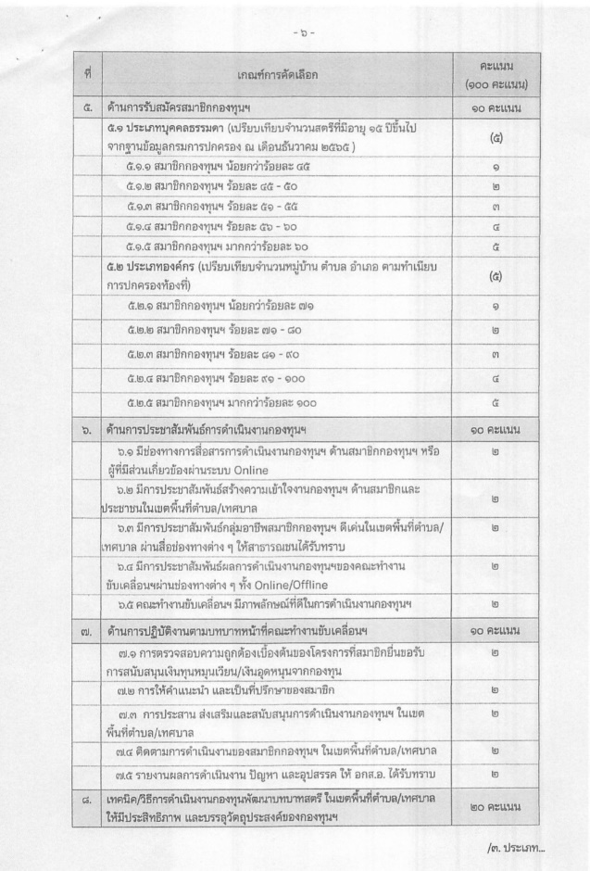

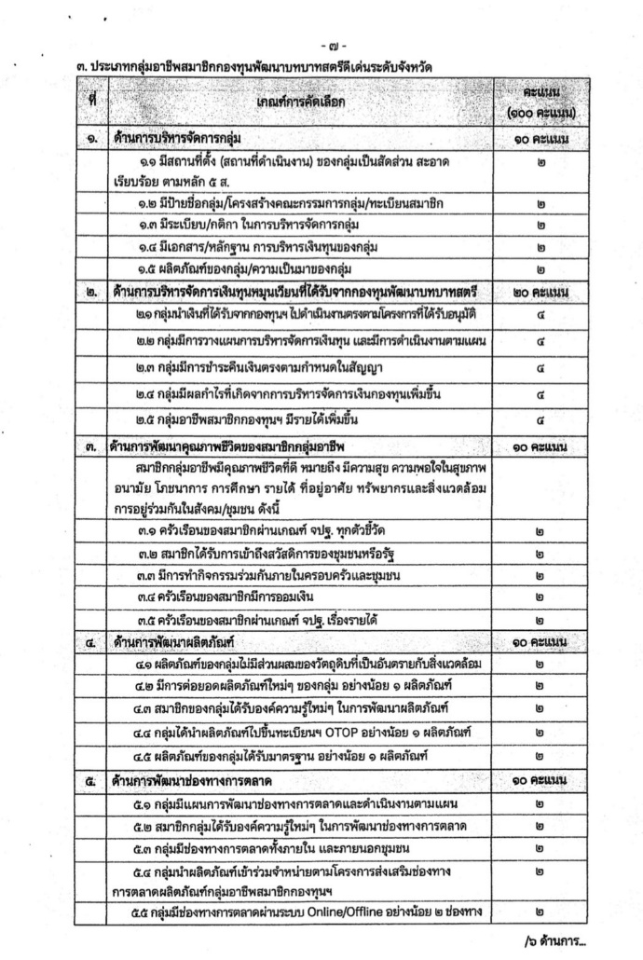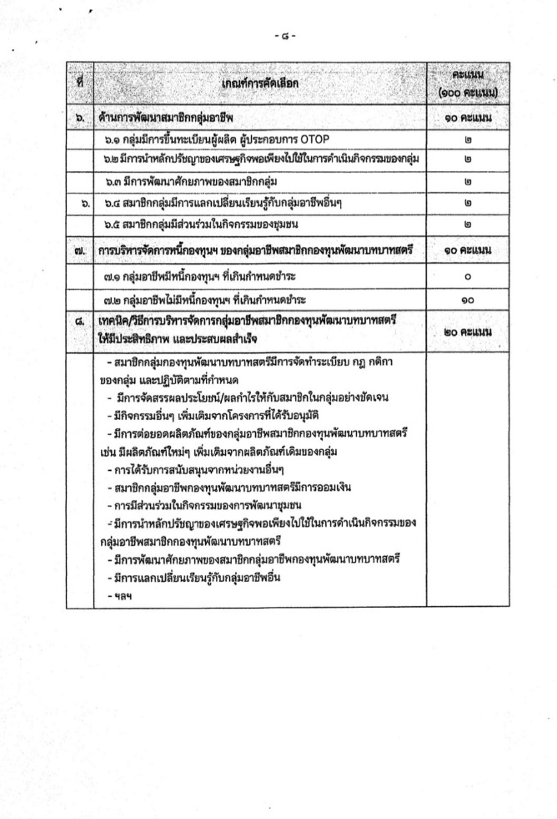

มติที่ประชุม ที่ประชุมทราบ

4.2 กลุ่มงานยุทธศาสตร์การพัฒนาชุมชน
4.2.1 การดำเนินงานตามแผนปฏิบัติงานและแผนการใช้จ่ายงบประมาณ ประจำปีงบประมาณ พ.ศ. ๒๕๖6
จังหวัดอุตรดิตถ์ ได้รับการจัดสรรงบประมาณและดำเนินการในไตรมาส 1-2 จำนวน 25 กิจกรรม/โครงการ รวมเป็นเงินงบประมาณ 4,132,720 บาท (สี่ล้านหนึ่งแสนสามหมื่นสองพัน-เจ็ดร้อยยี่สิบบาทถ้วน) ซึ่งกรมฯ ได้แจ้งปรับแผนการปฏิบัติงานและแผนการใช้จ่ายงบประมาณ ประจำปีงบประมาณ พ.ศ. 2566 โครงการนักการตลาดรุ่นใหม่ จากเดิมระหว่างเดือนตุลาคม 2565-มีนาคม 2566 จำนวน 6 เดือน งบประมาณ 90,000 บาท ปรับเป็นระหว่างเดือนพฤศจิกายน 2565-มีนาคม 2566 จำนวน 5 เดือน งบประมาณ 75,000 บาท และได้โอนเงินงบประมาณกลับส่วนกลาง จำนวนเงิน 15,000 บาท คงเหลือ เงินที่ได้รับโอนจัดสรร จำนวน 25 กิจกรรม/โครงการ งบประมาณ 4,117,720 บาท

จังหวัดอุตรดิตถ์ แจ้งจัดสรรงบประมาณและได้อนุมัติดำเนินโครงการฯเพื่อดำเนินกิจกรรมตามแผนปฏิบัติงานและแผนการใช้จ่ายงบประมาณประจำปีงบประมาณ พ.ศ.2566 ไตรมาส 1-2 และโครงการที่ได้รับจัดเพิ่มเติมฯ ข้อมูล ณ วันที่ 22 กุมภาพันธ์ 2566 จำนวนรวม 30 โครงการ โดยหน่วยงานดำเนินการระดับจังหวัด จำนวน 14 โครงการ และ หน่วยงานระดับอำเภอ จำนวน 16 โครงการ
แผนปฏิบัติราชการฯและ ระบบรายงาน ออนไลน์

/ที่...
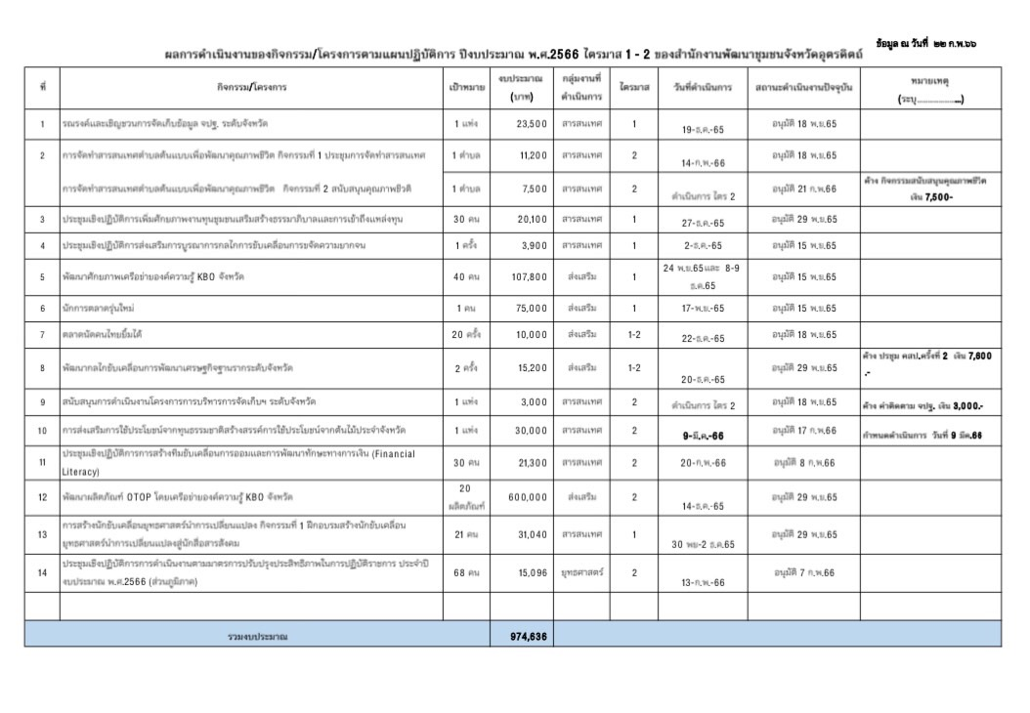
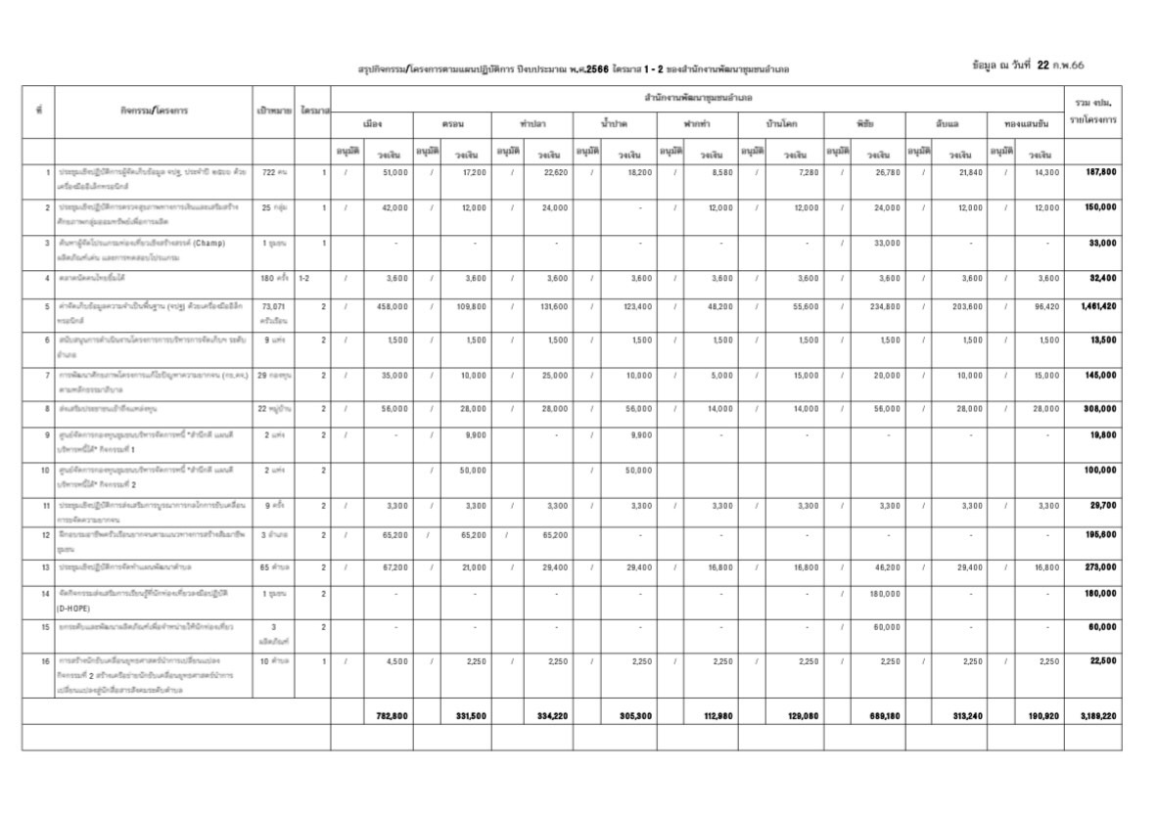
มติที่ประชุม ที่ประชุมทราบ

4.2.2 ผลการดำเนินงานตามบันทึกข้อตกลงตัวชี้วัดและค่าเป้าหมายการปฏิบัติราชการ รอบการประเมินที่ 1 ประจำปีงบประมาณ พ.ศ.2566 (1 ตุลาคม 2565 – 31 มีนาคม 2566) ข้อมูล ณ วันที่ 22 กุมภาพันธ์ 2566

มติที่ประชุม ที่ประชุมทราบ

4.2.3 การดำเนินงานตัวชี้วัดการประเมินผลการปฏิบัติราชการ ปีงบประมาณ พ.ศ.2566 : ตัวชี้วัดที่ 3 ระดับความสำเร็จ ของการขับเคลื่อนนโยบายสำคัญจังหวัดอุตรดิตถ์ ตัวชี้วัดที่ 8 เศรษฐกิจฐานรากเจริญเติบโต (ตามหนังสือจังหวัดอุตรดิตถ์ที่ อต 0019.1/ว 891 ลงวันที่ 22 กุมภาพันธ์ 2566)

/กำหนด...
กำหนดให้มีการรายงานผลการดำเนินงานแบบ Real time ในระบบรายงานและแนบไฟล์หลักฐานเชิงประจักษ์ โดยรายงานรอบการประเมินที่ 1 ภายในวันที่ 15 มีนาคม 2566 และรอบการประเมินที่ 2 ภายในวันที่ 15 กันยายน 2566)



คู่มือการใช้งานระบบรายงาน Real time
รายงาน Real time

มติที่ประชุม ที่ประชุมทราบ

4.2.4 แนวทางการขับเคลื่อนการจัดทำและประสานแผนพัฒนาตำบล ประจำปีงบประมาณ พ.ศ. 2566 (ตามหนังสือจังหวัดอุตรดิตถ์ที่ อต 0019.1/ว 855 ลงวันที่ 21 กุมภาพันธ์ 2566)

มติที่ประชุม ที่ประชุมทราบ

4.2.5 การดำเนินงานโครงการสนับสนุนการดำเนินงานกองทุนหมู่บ้านและชุมชนเมืองแก่คณะอนุกรรมการสนับสนุนและติดตามกองทุนหมู่บ้านระดับจังหวัด/อำเภอ และเจ้าหน้าที่พัฒนาชุมชนจังหวัดอุตรดิตถ์ ประจำปีงบประมาณ พ.ศ. 2566 (ตามหนังสือจังหวัดอุตรดิตถ์ที่ อต 0019.1/ว 517 ลงวันที่ 1 กุมภาพันธ์ 2566)

ขอให้อำเภอกำหนดแผนดำเนินกิจกรรมให้แล้วเสร็จภายใน 15 พฤษภาคม 2566 โดยขอให้จัดส่งแผนการดำเนินงานให้กลุ่มงานยุทธศาสตร์ฯ ภายในวันที่ 3 มีนาคม 2566 เพื่อจังหวัดจะได้วางแผนการดำเนินการในระดับจังหวัดต่อไป

มติที่ประชุม ที่ประชุมทราบ

/4.2.6 ตาราง...
4.2.6 ตารางการส่งงานประจำเดือน

มติที่ประชุม ที่ประชุมทราบ

4.2.7 การจัดระดับค่าคะแนนการส่งงานอำเภอ

มติที่ประชุม ที่ประชุมทราบ
/4.2.8 แผนปฏิบัติการ...
4.2.8 แผนปฏิบัติการสำนักงานพัฒนาชุมชนจังหวัดอุตรดิตถ์



QR code ปฏิทินออนไลน์

** หมายเหตุ : ทั้งนี้ สำนักงานพัฒนาชุมชนอำเภอสามารถตรวจสอบแผนปฏิบัติการที่เป็นปัจจุบัน (อัปเดท)
ได้จากเว็บไซต์ https://uttaradit.cdd.go.th สำนักงานพัฒนาชุมชนจังหวัดอุตรดิตถ์ (หัวข้อปฏิทินออนไลน์) ตรงด้านล่างป้ายประชาสัมพันธ์ (Banner) หรือ QR Code

มติที่ประชุม ที่ประชุมทราบ

4.3 กลุ่มงานส่งเสริมการพัฒนาชุมชน
4.3.1 ตัวชี้วัดการจัดเก็บรายได้จากการจำหน่ายผลิตภัณฑ์ชุมชน OTOP ปีงบประมาณ 2566 รอบที่ 1 ( ตุลาคม 2565-มีนาคม 2566 ) กรมการพัฒนาชุมชน
กรมการพัฒนาชุมชน กำหนดให้รายได้จากการจำหน่ายผลิตภัณฑ์ชุมชน (OTOP) เป็นตัวชี้วัดและค่าเป้าหมายการประเมินผลการปฏิบัติราชการของข้าราชการพลเรือนสามัญในสังกัดกรมการพัฒนาชุมชน ประจำปีงบประมาณ พ.ศ. 2566 รอบที่ 1-2 และตัวชี้วัดจังหวัดอุตรดิตถ์ 12 เป้าหมายร่วมจังหวัดอุตรดิตถ์ ในการประเมินการปฏิบัติราชการ ประจำปีงบประมาณ พ.ศ. ๒๕๖๖ ตัวชี้วัดที่ ๘ “เศรษฐกิจฐานรากเจริญเติบโต” ซึ่งสำนักงานพัฒนาชุมชนจังหวัด เป็นหน่วยงานรับผิดชอบตัวชี้วัดย่อย จำนวน 2 ตัวชี้วัด ประกอบด้วย ตัวชี้วัดย่อย 8.1 รายได้จากการจำหน่ายผลิตภัณฑ์ชุมชน (OTOP) เป้าหมายเพิ่มขึ้นร้อยละ 6 และตัวชี้วัดย่อย 8.3 ร้อยละที่เพิ่มขึ้นของรายได้จากการจำหน่ายผลิตภัณฑ์ชุมชน (OTOP) โดยผ่านช่องทางออนไลน์ เป้าหมายเพิ่มขึ้นร้อยละ 15
/ประมาณการ...

มติที่ประชุม ที่ประชุมทราบ

/4.3.2 โครงการ...
4.3.2 โครงการส่งเสริมและพัฒนาผลิตภัณฑ์ OTOP SMEs และวิสาหกิจชุมชน กิจกรรมการจัดแสดงและจำหน่ายสินค้า OTOP อุตรดิตถ์ ระดับภูมิภาค
จังหวัดอุตรดิตถ์ ได้อนุมัติให้สำนักงานพัฒนาชุมชนจังหวัดอุตรดิตถ์ ดำเนินโครงการส่งเสริมและพัฒนาผลิตภัณฑ์ OTOP SMEs และวิสาหกิจชุมชน กิจกรรมการจัดแสดงและจำหน่ายสินค้า OTOP อุตรดิตถ์ ระดับภูมิภาค งบประมาณ 2,926,900 บาท (สองล้านเก้าแสนสองหมื่นหกพันเก้าร้อยบาทถ้วน) เพื่อเพิ่มช่องทางการจำหน่ายผลิตภัณฑ์ OTOP จังหวัดอุตรดิตถ์ ในระดับภูมิภาคให้มีรายได้เพิ่มขึ้น และเผยแพร่ประชาสัมพันธ์ผลิตภัณฑ์ OTOP จังหวัดอุตรดิตถ์ให้เป็นที่รู้จักมากขึ้น กลุ่มเป้าหมายได้แก่ OTOP Trader เครือข่าย OTOP และกลุ่มผู้ผลิต ผู้ประกอบการ OTOP จำนวน 50 ราย/กลุ่ม จำนวน 5 วัน (เดือนมีนาคม-เมษายน 2566) ณ สถานที่เอกชนในพื้นที่กรุงเทพฯ ปริมณฑล และต่างจังหวัด สำนักงานพัฒนาชุมชนจังหวัดอุตรดิตถ์ จัดสรรบูธเพื่อจำหน่ายสินค้า OTOP จังหวัดอุตรดิตถ์ จำนวนทั้งสิ้น 60 บูธ ประกอบด้วย กลุ่มผู้ผลิต ผู้ประกอบการ OTOP จำนวน 48 ราย/กลุ่ม รวม 48 บูธ ,OTOP Trader และเครือข่าย OTOP จังหวัด จำนวน 12 บูธ ดังนี้
1) จังหวัดอุตรดิตถ์ จำนวน 12 บูธ
(OTOP Trader จำนวน 6 บูธ และเครือข่าย OTOP จังหวัด จำนวน 6 บูธ)
2) อำเภอเมืองอุตรดิตถ์ จำนวน 15 บูธ
3) อำเภอลับแล จำนวน 14 บูธ
4) อำเภอตรอน จำนวน 4 บูธ
5) อำเภอพิชัย จำนวน 4 บูธ
6) อำเภอทองแสนขัน จำนวน 2 บูธ
7) อำเภอท่าปลา จำนวน 5 บูธ
8) อำเภอน้ำปาด จำนวน 2 บูธ
9) อำเภอฟากท่า จำนวน 1 บูธ
10) อำเภอบ้านโคก จำนวน 1 บูธ

มติที่ประชุม ที่ประชุมทราบ

4.3.3 การดำเนินงานโครงการพัฒนาผลิตภัณฑ์ OTOP กลุ่มปรับตัวสู่การพัฒนา (Quadrant D)
จังหวัดอุตรดิตถ์ ขอให้อำเภอมอบหมายสำนักงานพัฒนาชุมชนอำเภอดำเนินการทบทวนรายชื่อกลุ่มเป้าหมายเข้าร่วมโครงการพัฒนาผลิตภัณฑ์ OTOP กลุ่มปรับตัว สู่การพัฒนา (Quadrant D) จำนวน 23 ราย/กลุ่ม ทั้งนี้ ในกรณีที่มีความประสงค์จะเปลี่ยนกลุ่มเป้าหมายเข้าร่วมโครงการฯ ขอให้เปลี่ยนกลุ่มเป้าหมายในประเภทเดียวกันเท่านั้น และรายงานให้จังหวัดทราบ ภายในวันที่ 27 กุมภาพันธ์ 2566

มติที่ประชุม ที่ประชุมทราบ
/4.3.4 การดำเนิน...
4.3.4 การดำเนินงาน “ตำบลเข้มแข็ง ตามหลักปรัชญาของเศรษฐกิจพอเพียง”
จังหวัดอุตรดิตถ์ได้มีหนังสือ ที่ อต 0019.2/ว5676 ลงวันที่ 16 ธันวาคม 2565 เรื่องการดำเนินงาน “ตำบลเข้มแข็ง ตามหลักปรัชญาของเศรษฐกิจพอเพียง” เพื่อแจ้งแนวทางการดำเนินงาน “ตำบลเข้มแข็ง ตามหลักปรัชญาของเศรษฐกิจพอเพียง” โดยกำหนดให้อำเภอจัดทำแผนขับเคลื่อนตำบลเข้มแข็งฯ ตามแนวทางกรมฯ (ส่งแผนให้จังหวัด) และรายงานผลการดำเนินงานในระบบออนไลน์ ภายในวันที่ 20 ของทุกเดือน โดยในเดือนแรก (มกราคม-กุมภาพันธ์) ให้รายงานภายในวันที่ 25 กุมภาพันธ์ 2566

มติที่ประชุม ที่ประชุมทราบ

4.3.5 การขับเคลื่อนการดำเนินงานโครงการพัฒนาพื้นที่ต้นแบบการพัฒนาคุณภาพชีวิตตามหลักทฤษฎีใหม่ประยุกต์สู่ “โคก หนอง นา โมเดล”
จังหวัดอุตรดิตถ์ดำเนินการจัดประชุมคณะกรรมการเครือข่ายโคก หนอง นา (ครั้งที่ 6) 2/2566 เมื่อวันที่ 20 กุมภาพันธ์ 2566 ณ แปลงพื้นที่ต้นแบบ โคก หนอง นา แปลงนางสาวฐานิตา โพธิ์ขำ หมู่ที่ 7 ตำบลชัยจุมพล อำเภอลับแล จังหวัดอุตรดิตถ์ โดยในการประชุมได้กำหนดให้อำเภอดำเนินการ จัดทำแผนขับเคลื่อนกิจกรรม เช่น การเอามื้อสามัคคี การแลกเปลี่ยนเมล็ดพันธุ์พืช พันธุ์สัตว์ พร้อมจัดทำแผนเป็นเอกสารและนำเสนอผลการดำเนินงานในที่ประชุมสัญจรเครือข่าย โคก หนอง นา จังหวัดอุตรดิตถ์ (ครั้งที่ 7) 3/2566 ณ เขตพื้นที่โคก หนอง นา อำเภอบ้านโคก

มติที่ประชุม ที่ประชุมทราบ

4.3.6 การน้อมนำแนวพระราชดำริของสมเด็จพระกนิษฐาธิราชเจ้า กรมสมเด็จพระเทพรัตนราชสุดาฯ สยามบรมราชกุมารี สู่ปฏิบัติการปลูกผักสวนครัว เพื่อสร้างความมั่นคงทางอาหาร ประจำปีงบประมาณ พ.ศ.2566
จังหวัดอุตรดิตถ์ได้มีหนังสือ ที่ อต 0019.2/ว529 วันที่ 2 กุมภาพันธ์ 2566 เรื่อง การน้อมนำแนวพระราชดำริของสมเด็จพระกนิษฐาธิราชเจ้า กรมสมเด็จพระเทพรัตนราชสุดาฯ สยามบรมราชกุมารี สู่ปฏิบัติการปลูกผักสวนครัว เพื่อสร้างความมั่นคงทางอาหาร ประจำปีงบประมาณ พ.ศ.2566 โดยจังหวัดขอให้ทุกอำเภอรณรงค์ส่งเสริมการดำเนินกิจกรรม “ทางนี้มีผล ผู้คนรักกัน (กระบวนงานทุกครัวเรือนคือคลังอาหาร ทุกหมู่บ้านคือศูนย์แบ่งปัน)” ให้ครบทุกอำเภอ พร้อมทั้งขยายผลดำเนินการเพิ่มเติมให้ครบทุกตำบล (ทุกหมู่บ้าน อย่างน้อยหมู่บ้านละ 1 เส้นทาง) ให้แล้วเสร็จภายใน ๓๐ มิถุนายน ๒๕๖๖ โดยขอความร่วมมือผู้นำต้นแบบตัวอย่างที่เห็นจริง และภาคีเครือข่ายทุกภาคส่วน ร่วมบูรณาการ สร้างคลังอาหารชุมชน ปลูกไม้ผลสองข้างทาง อาทิ มะม่วง มะขามเปรี้ยว กระท้อน ขนุน ฯลฯ รวมทั้งผักสวนครัวและพืชสมุนไพรในพื้นที่สาธารณประโยชน์ และขอให้ประชาสัมพันธ์กิจกรรม ในรูปแบบ infographic หรือภาพกิจกรรมตามกระบวนงาน ผ่านระบบ Plant for Good Report แบบ Real Time และช่องทาง Facebook “ปลูกพืช ปลูกผัก ปลูกรัก กับ พช.”

มติที่ประชุม ที่ประชุมทราบ

/4.3.7 การดำเนิน...
4.3.7 การดำเนินงานคัดสรรกิจกรรมพัฒนาชุมชนดีเด่น ปี 2566
กรมการพัฒนาชุมชน อนุมัติโครงการพัฒนาหมู่บ้านเศรษฐกิจพอเพียง ประจำปีงบประมาณ พ.ศ.2566 กิจกรรมการคัดสรรกิจกรรมพัฒนาชุมชนดีเด่น ประจำปี 2566 โดยมีวัตถุประสงค์เพื่อสรรหาและคัดเลือกกิจกรรมพัฒนาชุมชนดีเด่นระดับจังหวัด ที่มีส่วนสำคัญในการขับเคลื่อนการพัฒนาตำบลให้มีความเข้มแข็ง และมีผลงานโดดเด่นเป็นที่ประจักษ์แก่สาธารณชน เพื่อเข้ารับโล่รางวัลเชิดชูเกียรติ 4 ประเภท ได้แก่
1) หมู่บ้านเศรษฐกิจพอเพียง “อยู่เย็น เป็นสุข” ดีเด่นระดับจังหวัด : โล่รางวัลพระราชทานสมเด็จพระกนิษฐาธิราชเจ้า กรมสมเด็จพระเทพรัตนราชสุดาฯ สยามบรมราชกุมารี
คุณสมบัติ
1.1 เป็นหมู่บ้านเศรษฐกิจพอเพียงต้นแบบของกรมการพัฒนาชุมชน
1.2 เป็นหมู่บ้านที่ผ่านการรับรองตามระบบมาตรฐานการพัฒนาชุมชน (มชช.) หรืออยู่ระหว่างกระบวนการพัฒนาตนเองตามระบบ (มชช.) ในปีปัจจุบัน
1.3 หมู่บ้านที่เคยได้รับรางวัลดีเด่นแล้ว ให้คงรักษาสถานะดีเด่นไว้ไม่น้อยกว่า 5 ปี จึงจะมีคุณสมบัติเข้ารับการคัดสรรกิจกรรมพัฒนาชุมชนดีเด่น ในระดับจังหวัดได้อีก
2) นำอาสาพัฒนาชุมชน (ผู้นำ อช.) ชายและหญิง ดีเด่นระดับจังหวัด : โล่รางวัล “สิงห์ทอง”
คุณสมบัติ
2.1 เป็นผู้นำอาสาพัฒนาชุมชน (ผู้นำ อช.) แยกเป็น ชาย-หญิง
2.2 เป็นผู้นำอาสาพัฒนาชุมชน (ผู้นำ อช.) ที่ผ่านการรับรองตามระบบ (มชช.) ***
2.3 ไม่อยู่ระหว่างการต้องโทษทางคดีหรือกระทำความผิดทางอาญา (จังหวัดรับรอง)
2.4 กรณีเป็นผู้นำอาสาพัฒนาชุมชน (ผู้นำ อช.) ที่เคยได้รับรางวัลดีเด่นแล้ว ให้คงรักษาสถานะดีเด่นไว้ไม่น้อยกว่า 5 ปี (พิจารณาจากผลการประเมินความสามารถผู้นำ อช. ในระบบศูนย์ข้อมูลกลาง) หรือได้รับการยกย่องเชิดชูเกียรติความสามารถด้านใดด้านหนึ่ง จึงจะมีคุณสมบัติเข้ารับการคัดสรรกิจกรรมพัฒนาชุมชนดีเด่น ในระดับจังหวัดได้อีก
3) กลุ่ม/องค์กรชุมชนแกนหลักสำคัญในการพัฒนาหมู่บ้าน ดีเด่นระดับจังหวัด : โล่รางวัล “สิงห์ทอง”
คุณสมบัติ
3.1 เป็นกลุ่ม/องค์กร ที่กรมการพัฒนาชุมชนเป็นหน่วยงานหลักในการสนับสนุน ได้แก่ คณะกรรมการพัฒนาสตรีหมู่บ้าน (กพสม.) กลุ่มออมทรัพย์เพื่อการผลิต โครงการแก้ไขปัญหาความยากจน (กข.คจ.) กองทุนแม่ของแผ่นดิน กลุ่ม OTOP กลุ่มอาชีพ ศูนย์เรียนรู้และขับเคลื่อนปรัชญาของเศรษฐกิจพอเพียง ศูนย์ผู้นำจิตอาสาพัฒนาชุมชน ศูนย์จัดการกองทุนชุมชน คณะกรรมการ OTOP นวัติวิถี เป็นต้น
3.2 เป็นกลุ่ม/องค์กร ที่ผ่านการรับรองตามระบบมาตรฐานการพัฒนาชุมชน (มชช.) หรืออยู่ระหว่างกระบวนการพัฒนาตามแผนการพัฒนาตนเอง
3.3 เป็นกลุ่ม/องค์กร ที่ดำเนินกิจกรรม/กิจการ อยู่ในระดับหมู่บ้าน
3.4 กรณีเป็นกลุ่ม/องค์กรที่เคยได้รับรางวัลดีเด่นแล้ว ให้คงรักษาสถานะดีเด่นไว้ ไม่น้อยกว่า 5 ปี จึงจะมีคุณสมบัติเข้ารับการคัดเลือกในระดับจังหวัดได้อีก

/4) ตำบล...
4) ตำบลเข้มแข็งตามหลักปรัชญาของเศรษฐกิจพอเพียง ดีเลิศระดับจังหวัด
คุณสมบัติ
เป็นตำบลเข้มแข็ง ตามหลักปรัชญาของเศรษฐกิจพอเพียง
เป้าหมายตามโครงการ Flagship Project กรมการพัฒนาชุมชน
การดำเนินกิจกรรม
1. อำเภอ ส่งสำรายชื่อกลุ่มเป้าหมายฯ ให้จังหวัด ภายในวันที่ 31 มีนาคม 2566
2. ดำเนินการคัดสรรกิจกรรมพัฒนาชุมชนดีเด่น ในช่วงเดือนพฤษภาคม- มิถุนายน 2566
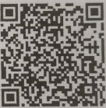
โดยลงพื้นที่คัดสรรกิจกรรมพัฒนาชุมชนดีเด่น ทุกอำเภอ

เกณฑ์การคัดสรร

มติที่ประชุม ที่ประชุมทราบ

4.4 กลุ่มงานสารสนเทศการพัฒนาชุมชน
4.4.1 การบริหารการจัดเก็บข้อมูลความจำเป็นพื้นฐาน (จปฐ.)และข้อมูลพื้นฐานระดับหมู่บ้าน(กชช.2ค) ปี 2566

สรุปผลการจัดเก็บข้อมูล จปฐ. ปี 2566 ข้อมูล ณ วันที่ 23 กุมภาพันธ์ 2566

ลำดับที่ | อำเภอ | เป้าหมาย  การจัดเก็บ | ผลการจัดเก็บ | ร้อยละ | คงเหลือ
1 | ฟากท่า | 3,851 | 3,487 | 90.55 | 364
2 | เมืองอุตรดิตถ์ | 36,533 | 28,551 | 78.15 | 7,982
3 | น้ำปาด | 9,853 | 7,172 | 72.79 | 2,681
4 | ท่าปลา | 10,502 | 7,638 | 72.73 | 2,864
5 | บ้านโคก | 4,433 | 2,912 | 65.69 | 1,521
6 | ตรอน | 8,760 | 5,668 | 64.70 | 3,092
7 | ลับแล | 16,248 | 10,407 | 64.05 | 5,841
8 | พิชัย | 18,746 | 12,021 | 64.13 | 6,725
9 | ทองแสนขัน | 7,690 | 4,534 | 58.96 | 3,156
 | รวม | 116,616 | 82,390 | 70.65 | 34,226

มติที่ประชุม ที่ประชุมทราบ

ระเบียบวาระที่ 5 เรื่องเพื่อพิจารณา
- ไม่มี

/ระเบียบวาระ...
ระเบียบวาระที่ 6 เรื่องอื่น ๆ (ถ้ามี)
6.1 กลุ่มงานสารสนเทศการพัฒนาชุมชน
6.1.1 การดำเนินงานกองทุนแม่ของแผ่นดิน
1) การดำเนินการโครงการพัฒนาคุณภาพชีวิตและส่งเสริมอาชีพแก่ผู้ที่มีโอกาสเสี่ยงต่อปัญหายาเสพติดเพื่อป้องกันยาเสพติด
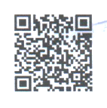
ตามที่ สำนักงานพัฒนาชุมชนจังหวัดอุตรดิตถ์ ได้แจ้งอำเภอดำเนินการสำรวจความต้องการประกอบอาชีพของกลุ่มเสี่ยงในหมู่บ้านกองทุนแม่ของแผ่นดินที่อยู่ในความรับผิดชอบของกรมการพัฒนาชุมชน โดยเน้นในพื้นที่หมู่บ้าน/ชุมชนที่มีปัญหายาเสพติด โดยขอให้รายงานผลการค้นหาและสำรวจความต้องการในการประกอบอาชีพของกลุ่มเสี่ยงให้จังหวัด ภายในวันที่ 23 กุมภาพันธ์ 2566 นั้น ผลการดำเนินงานไม่มีกลุ่มเสี่ยงต้องการประกอบอาชีพ หากอำเภอใดมีกลุ่มเป้าหมายฯ ดังกล่าวขอให้แจ้งภายในวันนี้ 28 กุมภาพันธ์ 2566 เพื่อรายงานกรมการพัฒนาชุมชนทราบต่อไป
รายละเอียด
แบบรายงาน
โครงการพัฒนาคุณภาพชีวิตและส่งเสริมอาชีพแก่ผู้ที่มีโอกาสเสี่ยงต่อปัญหายาเสพติดเพื่อการป้องกันยาเสพติด
อำเภอ..........................จังหวัดอุตรดิตถ์

ที่ | หลักสูตรที่ต้องการพัฒนา | ประเภทความต้องการในการประกอบอาชีพ (จำนวนคน)
 |  | ด้านปศุสัตว์ | ด้านประมง | ด้านเกษตร | ด้านค้าขาย | ด้านหัตถกรรม | ด้านช่าง | อื่นๆ (ระบุ)
1 | หลักสูตร ด้าน.........................
2
 | รวม

2) การขอรับทุนประกอบอาชีพสงเคราะห์ช่วยเหลือผู้ผ่านการบำบัดฟื้นฟูยาเสพติด ปีงบประมาณ พ.ศ.2566
ตามที่ สำนักงานพัฒนาชุมชนจังหวัดอุตรดิตถ์ ได้แจ้งสำนักงานพัฒนาชุมชนอำเภอดำเนินการสำรวจคัดเลือกผู้ผ่านการบำบัดฟื้นฟูยาเสพติดในระบบใดระบบหนึ่ง ในปีงบประมาณ พ.ศ. 2565-2566 โดยมีเอกสารยืนยัน หรือเป็นผู้ต้องขังคดียาเสพติด ภายใต้โครงการกำลังใจในพระดำริพระเจ้าหลานเธอ พระองค์เจ้าพัชรกิติยาภา ที่มีคุณสมบัติตามหลักเกณฑ์ที่สำนักงาน ป.ป.ส. กำหนด โดยผู้ผ่านการบำบัดยาเสพติดติดต่อขอรับทุนประกอบอาชีพผ่านเครือข่ายกองทุนแม่ของแผ่นดินระดับหมู่บ้านหรือคณะกรรมการหมู่บ้าน และเสนอไปยังเครือข่ายกองทุนแม่ของแผ่นดินระดับอำเภอและจังหวัดตามลำดับ เพื่อดำเนินการคัดเลือกฯ ขอรับเงินอุดหนุนเพื่อเป็นค่าใช้จ่ายในการสงเคราะห์ช่วยเหลือผู้ผ่านการบำบัดฟื้นฟูยาเสพติด ทุนประกอบอาชีพให้กับผู้ผ่านการบำบัดยาเสพติด ประจำปีงบประมาณ พ.ศ.2566 จำนวนรายละไม่เกิน 20,000 บาท พร้อมจัดส่งข้อมูลให้จังหวัดอุตรดิตถ์ ภายในวันที่ 10 มีนาคม 2566 นั้น
เนื่องจากสำนักงานป้องกันและปราบปรามยาเสพติด (สำนักงาน ป.ป.ส.) จะพิจารณาสรุป เพื่อกันเงินงบประมาณสำหรับใช้เป็นทุนประกอบอาชีพฯ ปีงบประมาณ พ.ศ.2566 ในภาพรวมทั้งประเทศ จึงขอความร่วมมือสำนักงาน ป.ป.ส. ภาค 6 ดำเนินการแจ้งประมาณการจำนวนผู้ขอรับทุนประกอบอาชีพให้สำนักงาน ป.ป.ส.ทราบภายในวันที่ 1 มีนาคม 2566 ดังนั้น จังหวัดจึงขอความอนุเคราะห์สำนักงานพัฒนาชุมชนอำเภอร่วมกับเครือข่ายกองทุนแม่ของแผ่นดินอำเภอ สำรวจจำนวนผู้ผ่านการบำบัดยาเสพติดฯ ที่มีคุณสมบัติตามกำหนดและมีความประสงค์จะขอรับทุนประกอบอาชีพฯ ให้จังหวัดภายในวันที่ 28 กุมภาพันธ์ 2566 เพื่อดำเนินการในส่วนที่เกี่ยวข้องต่อไป
/แบบฟอร์ม...
แบบฟอร์ม
ประมาณการจำนวนผู้ขอรับทุนประกอบอาชีพสงเคราะห์ช่วยเหลือผู้ผ่านการบำบัดฟื้นฟูยาเสพติด ปีงบประมาณ พ.ศ.2566 พื้นที่ภาคเหนือตอนล่าง

อำเภอ | รวมจำนวน  ผู้ขอรับทุน (คน) | จำนวน  ผู้ขอรับทุน (คน) | ช่วงเวลาการส่งเอกสารให้สำนักงาน ปปส.ภาค 6 เพื่อขอรับทุน | ผู้ประสานงาน  (ชื่อ-สกุล/เบอร์โทร)
 |  |  | ห้วงไตรมาส 3 (เมษายน- มิถุนายน 2566)
 |  |  | ห้วงไตรมาส 4 (เมษายน- มิถุนายน 2566)

3) การดำเนินการตรวจสุขภาพกองทุนแม่ของแผ่นดิน ประจำปีงบประมาณ ตามที่ สำนักงานพัฒนาชุมชนจังหวัดอุตรดิตถ์ ได้แจ้งสำนักงานพัฒนาชุมชนอำเภอดำเนินการตรวจสุขภาพกองทุนแม่ของแผ่นดิน ประจำปี 2566 และบันทึกข้อมูลในระบบผ่าน https://logi.cdd.go.th/adt/ ผลการดำเนินการบันทึกข้อมูลตรวจสุขภาพกองทุนแม่ของแผ่นดิน ปี 2566 จำนวน 89 กองทุน/หมู่บ้าน (ข้อมูล ณ 27 ก.พ.66 เวลา 22.00 น.) ทั้งนี้ขอให้อำเภอเร่งดำเนินการให้แล้วเสร็จภายในวันที่ 10 มีนาคม 2566

แบบตรวจสุขภาพกองทุนแม่ของแผ่นดินและวิธีการบันทึกข้อมูล


/4) การประกวด...
4) การประกวดกองทุนแม่ของแผ่นดินจังหวัดอุตรดิตถ์ ประจำปี 2566แผนการดำเนินงานกิจกรรมการประกวดหมู่บ้านกองทุนแม่ของแผ่นดินระดับจังหวัด
วัตถุประสงค์
1. เพื่อเชิดชูเกียรติ และสร้างขวัญกำลังใจการการดำเนินงานกองทุนแม่ของแผ่นดินแก่หมู่บ้าน/ชุมชน กองทุนแม่ของแผ่นดิน
2. เพื่อพัฒนาและยกระดับการดำเนินงานหมู่บ้านกองทุนแม่ของแผ่นดิน พร้อมสร้างการรับรู้และประชาสัมพันธ์การดำเนินงานกองทุนแม่ของแผ่นดินให้เป็นที่ประจักษ์แก่สาธารณชน
วิธีดำเนินการ
1. จังหวัดแต่งตั้งคณะทำงานติดตามและประกวดกองทุนแม่ของแผ่นดินระดับดีเด่นระดับจังหวัด ประจำปี 2566
2. แจ้งอำเภอพิจารณากองทุนแม่ของแผ่นดินที่มีความพร้อมและมีความเข้มแข็งในการแก้ไขปัญหายาเสพติดและผ่านการคัดเลือกระดับอำเภอมีผลการดำเนินงานดีเด่น อำเภอละ ๑ แห่ง จำนวน ๙ อำเภอ รวม ๙ แห่ง ส่งจังหวัดภายในวันที่ 8 มีนาคม 2566
3. คณะทำงานติดตามและประกวดกองทุนแม่ของแผ่นดินดีเด่นระดับจังหวัด พิจารณารูปเล่มจากเอกสารสรุปผลการดำเนินงานกองทุนแม่ของแผ่นดิน สื่อนำเสนอผลงาน เช่น สื่อวีดีทัศน์ (ความยาวไม่เกิน 10 นาที) จำนวน 9 แห่ง ในวันที่ 13 มีนาคม 2566ณ ห้องประชุมสำนักงานพัฒนาชุมชนจังหวัดอุตรดิตถ์ ศาลากลางจังหวัดอุตรดิตถ์ (ชั้น ๓)
4. คณะทำงานฯ พิจารณาคัดเลือกจาก 9 แห่ง ให้ได้ลำดับที่ 1-3
5. กำหนดตรวจประเมินกองทุนแม่ของแผ่นดินฯ ที่มีชื่อลำดับที่ 1-3 ในห้วงวันที่ 22-23 มีนาคม 2566
6. จัดกิจกรรมการพัฒนาและยกระดับหมู่บ้านกองทุนแม่ของแผ่นดินสู่การเป็นต้นแบบด้านการป้องกันและแก้ไขปัญหายาเสพติด งบประมาณ 10,000 บาท (กลุ่มเป้าหมายคือหมู่บ้านกองทุนแม่ที่ได้รับรางวัลชนะเลิศ)
7. ดำเนินการรวบรวมเอกสารรายงานผลการดำเนินงานให้กรมการพัฒนาชุมชน
ผลที่คาดว่าได้รับ
1. หมู่บ้านกองทุนแม่ของแผ่นดินได้รับการเชิดชูเกียรติเป็นหมู่บ้านกองทุนแม่ของแผ่นดินที่มีการบริหารจัดการดีเด่นระดับจังหวัด และประชาสัมพันธ์สร้างการรับรู้ และเป็นแหล่งเรียนรู้ศึกษาดูงาน และมีขับเคลื่อนอย่างต่อเนื่อง

มติที่ประชุม ที่ประชุมทราบ

/2. การส่งเสริม...
6.1.2 การส่งเสริมการจัดตั้งกลุ่มออมทรัพย์เพื่อการผลิตในหมู่บ้านโครงการแก้ไขปัญหาความยากจน (กข.คจ.)
- ผลการดำเนินงาน ยังไม่มีอำเภอใดรายงานผลการจัดตั้งกลุ่มออมทรัพย์ฯ ดังกล่าว

มติที่ประชุม ที่ประชุมทราบ

6.1.3 การดำเนินการตัวชี้วัดการประเมินผลการปฏิบัติราชการของข้าราชการพลเรือนสามัญในสังกัด กรมการพัฒนาชุมชน ประจำปีงบประมาณ พ.ศ.2566 ตัวชี้วัดรายบุคคล ตัวชี้วัดที่ 4 ระดับความสำเร็จของศูนย์จัดการกองทุนชุมชน ในการส่งเสริมและพัฒนาอาชีพแก่ครัวเรือนเป้าหมาย
เพื่อให้การดำเนินงานเป็นไปตามเป้าหมายตัวชี้วัด และประกอบการพิจารณาการประเมินผลการปฏิบัติราชการ รอบที่ 1 จังหวัดขอให้อำเภอดำเนินการตามตัวชี้วัดฯ และรายงานผลการดำเนินงานตามแบบรายงานกิจกรรมสำนึกดีฯ แบบที่ 4-7 พร้อมหลักฐานเชิงประจักษ์และภาพถ่าย ส่งให้จังหวัดภายในวันที่ 15 มีนาคม 2566 รายละเอียดดังนี้ ทั้งนี้ อำเภอตรอนและอำเภอน้ำปาด ขอให้เร่งรัดดำเนินการเบิกจ่ายกิจกรรมส่งเสริมอาชีพให้กับครัวเรือนเป้าหมายตามกิจกรรมบริหารจัดการหนี้ “สำนึกดี แผนดี บริหารหนี้ได้” งบประมาณ 50,000 บาท ให้แล้วเสร็จภายในวันที่ 15 มีนาคม 2566 พร้อมบันทึกในระบบ BPM เนื่องจากเป็นตัวชี้วัดของท่านพัฒนาการจังหวัด

/แบบรายงาน...
แบบรายงานศูนย์จัดการกองทุนชุมชน กิจกรรมบริหารหนี้ “สำนึกดี แผนดี บริหารหนี้ได้”


มติที่ประชุม ที่ประชุมทราบ

6.1.4 การดำเนินงานกิจกรรมมหกรรมการออมลดความเหลื่อมล้ำ (ระดับภูมิภาค) เนื่องในวันคล้ายวันก่อตั้งกลุ่มออมทรัพย์เพื่อการผลิต ครบรอบ 49 ปี
ด้วยกรมการพัฒนาชุมชน กำหนดดำเนินโครงการเสริมสร้างศักยภาพกองทุนชุมชนเพื่อการเข้าถึงแหล่งทุนของประชาชนในชุมชน กิจกรรมที่ 1 พัฒนากลไกการขับเคลื่อนกองทุนชุมชนตามหลักธรรมาภิบาล กิจกรรม มหกรรมการออมลดความเหลื่อมล้ำ (ระดับภูมิภาค) วัตถุประสงค์เพื่อส่งเสริมการออมภาคครัวเรือน และสร้างความตระหนักให้ประชาชนเห็นความสำคัญของการออมและประโยชน์ของกลุ่มออมทรัพย์เพื่อการผลิต ดำเนินการในเขตพื้นที่ 18 เขตตรวจราชการ (18 จังหวัด) โดยสำนักงานพัฒนาชุมชนจังหวัด กลุ่มเป้าหมายจังหวัดละ 100 คน จำนวน 18 จังหวัด รวมกลุ่มเป้าหมายทั้งสิ้น 1,800 คน โดยดำเนินการตามแนวทาง การจัดกิจกรรมมหกรรม การออมลดความเหลื่อมล้ำ (ระดับภูมิภาค) เนื่องในวันคล้ายวันก่อตั้งกลุ่มออมทรัพย์เพื่อการผลิต ครบรอบ 49 ปี
ในการนี้ จังหวัดอุตรดิตถ์เป็นจังหวัดเข้าร่วมกิจกรรมมหกรรมการออมลดความเหลื่อมล้ำ (ระดับภูมิภาค) ที่จังหวัดพิษณุโลก โดยได้รับการประสานจากสำนักงานพัฒนาชุมชนจังหวัดพิษณุโลก กำหนดจัดงานฯ ในวันที่ 8 มีนาคม 2566 ณ โรงแรมท็อปแลนด์ ชั้น 2 กลุ่มเป้าหมายจังหวัด จำนวน 10 คน พร้อมจัดนิทรรศการการผลการดำเนินงานกลุ่มออมทรัพย์ฯ จำนวน 1 บูธ ขนาด 3.5 x 3 เมตร

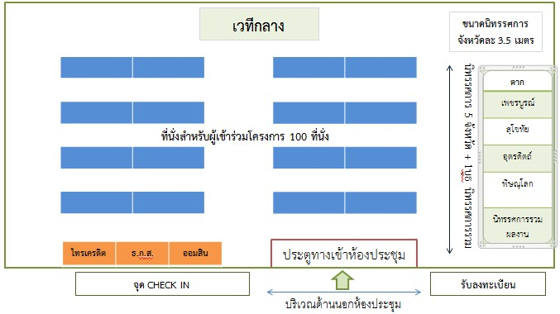
-

มติที่ประชุม ที่ประชุมทราบ
/6.1.5 การจัด...
6.1.5 การจัดกิจกรรม “สัปดาห์รณรงค์การประหยัดและการออม” เนื่องในโอกาสครบรอบ 49 ปี วันคล้ายวันก่อตั้งกลุ่มออมทรัพย์เพื่อการผลิต ระหว่างวันที่ 6-8 มีนาคม 2566
เนื่องด้วยในที่ 6 มีนาคมของทุกปี เป็นวันคล้ายวันก่อตั้งกลุ่มออมทรัพย์เพื่อการผลิต และกำหนดให้วันที่ 6-8 มีนาคม ของทุกปี เป็นสัปดาห์รณรงค์การประหยัดและการออมของประชาชน กลุ่มออมทรัพย์เพื่อการผลิต เป็นกองทุนชุมชนที่สำคัญ โดยกรมการพัฒนาชุมชนได้ส่งเสริมให้ประชาชนมารวมตัวกันออมเงินตามศักยภาพของตนเอง เป็นการสร้างหลักประกัน สร้างภูมิคุ้มกันให้แก่สมาชิกในครัวเรือนและช่วยเหลือคนในชุมชน ซึ่งดำเนินการภายใต้หลักการ “ใช้เงินเป็นเครื่องมือในการพัฒนาคน” ให้คนมีคุณธรรม 5 ประการ ได้แก่ ความซื่อสัตย์ ความเสียสละ ความรับผิดชอบ ความเห็นอกเห็นใจกัน และความไว้วางใจกัน และพัฒนาคนให้มีศักยภาพในการบริหารจัดการชุมชนของตนเอง เรียนรู้การทำงานร่วมกันในรูปแบบ “กระบวนการกลุ่ม” และใช้ “สัจจะออมทรัพย์” เป็นเครื่องมือในการสร้างวินัยการออมของสมาชิก ทั้งนี้ ได้มีการส่งเสริมการจัดตั้งกลุ่มออมทรัพย์เพื่อการผลิตในหมู่บ้านโครงการแก้ไขปัญหาความยากจน (กข.คจ.)
ในการนี้ จังหวัดอุตรดิตถ์ จึงขอให้สำนักงานพัฒนาชุมชนอำเภอดำเนินการดังกล่าว พร้อมแจ้งแผนการดำเนินงานให้จังหวัดทราบ ภายในวันที่ 3 มีนาคม 2566

มติที่ประชุม ที่ประชุมทราบ

6.1.6 การดำเนินงานส่งเสริมการออมและพัฒนาทักษะทางการเงิน (Financial Literacy)
- ตามที่ จังหวัดได้จัดกิจกรรมประชุมเชิงปฏิบัติการทีมขับเคลื่อนการออมและการพัฒนาทักษะทางการเงิน (Financial Literacy) ให้กับเจ้าหน้าที่พัฒนาชุมชนและกลุ่มเป้าหมายเข้าร่วมโครงการฯ เรียบร้อยแล้ว และเพื่อให้การดำเนินโครงการส่งเสริมการออมและพัฒนาทักษะการเงิน (ดำเนินการระดับอำเภอ ไตรมาส 3) เป้าหมายจังหวัดอุตรดิตถ์ จำนวน 38 กลุ่ม เป็นไปด้วยความเรียบร้อย จังหวัดขอให้อำเภอดำเนินการส่งแบบรายงานทะเบียนกลุ่มเป้าหมายตามที่ได้รับจัดสรรและแผนปฏิบัติการฯ ให้จังหวัดภายในวันที่ 10 มีนาคม 2566 เพื่อรายงานกรมฯ ต่อไป ทั้งนี้ ขอให้อำเภอตรวจสอบข้อมูลผลการประเมินศักยภาพการจัดระดับกลุ่มออมทรัพย์ฯ ให้ถูกต้อง และยืนยันข้อมูลให้จังหวัดภายในวันที่ 10 มีนาคม 2566

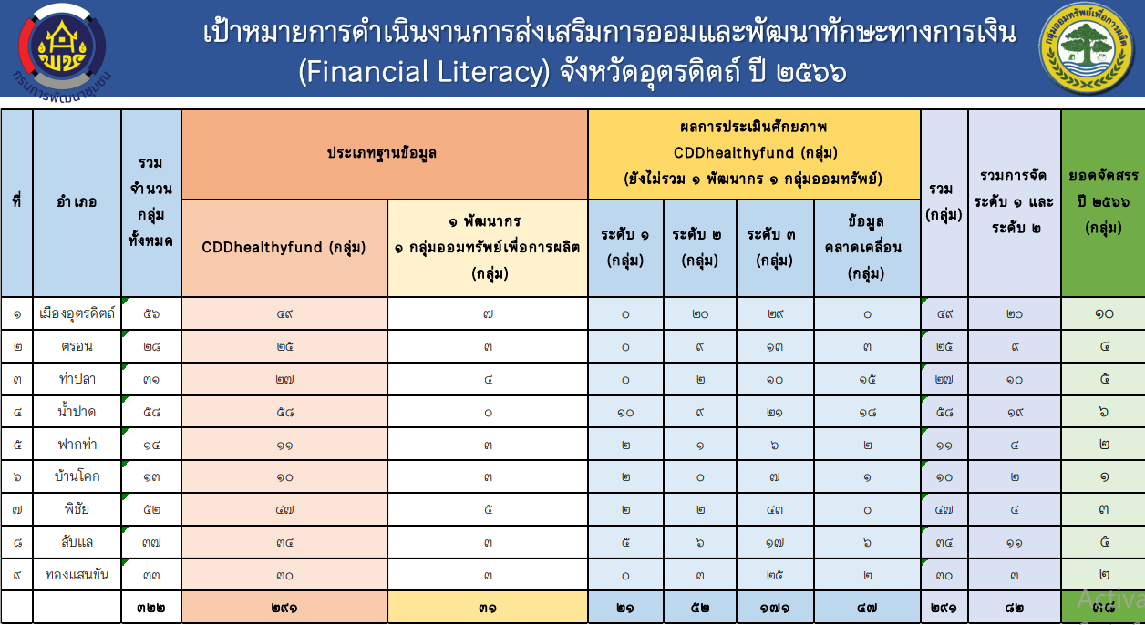

มติที่ประชุม ที่ประชุมทราบ

เลิกประชุมเวลา 16.30 น.

(นางสาวอัมรัตน์ จุ้ยม่วง)
เจ้าพนักงานธุรการชำนาญงาน
ผู้จดรายงานการประชุม

